一，deeptutor的功能（考试期间有点紧，目前还探索不全，主要是bug太多修代码占了大量时间，目前还有很多待解决的bug）
1，上传文档，rag增强检索
2，markdown文档编辑器
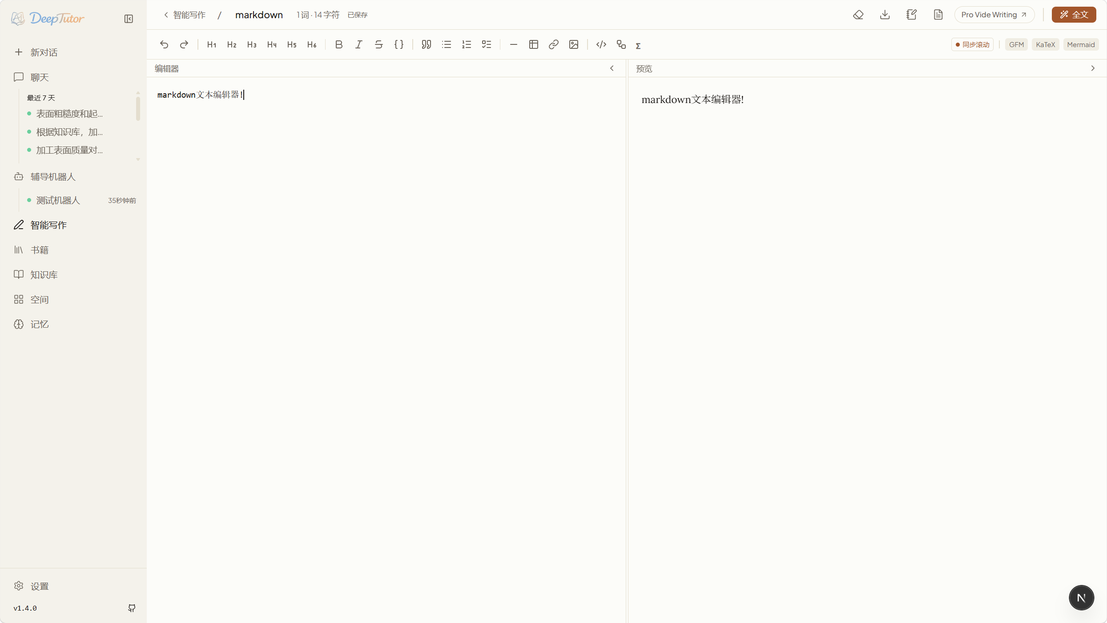
3，

二，接口：
前端页面：
http://localhost:3782
后端接口文档：
http://localhost:8001/docs
OpenAPI JSON：
http://localhost:8001/openapi.json

三，使用模型：
llm：deepseek pro
emebling：通义千问8b

四，可参考成品流程：
下阶段预期进展：
接入王国伟的前端（可能需要在添加任务分配器给我）
（直接调用接口返回回答，不再做返回语料处理（懒））
调整其他rag框架查看效果

总体期望（体现科大讯飞）
学生端提问
↓
你们后端 /ask
↓
调用讯飞 Workflow API
↓
讯飞工作流判断任务类型
↓
需要知识库时，调用你们本地 DeepTutor 检索接口
↓
讯飞根据检索内容生成教学化回答
↓
前端展示

五，至今为止的调试过程中解决了三个关键问题：
1. 大型 PDF 索引失败：定位到 LlamaIndex ingestion 流程中 Document 被误判为 BaseNode，导致未进入 SentenceSplitter 切块，最终超长文本直接进入 embedding 接口。已修复为优先识别 Document，并先切分为 nodes 后再建立 VectorStoreIndex。
2. WebSocket 红屏报错：修复前端发送消息前未等待 WebSocket ready 的问题，改为等待真实连接完成后再发送，并将开发环境红屏错误降级为可诊断 warning。
3. 回答完成后 UI 反复跳动：修复前端已收到完成事件后，又被后端短暂滞后的 running session 快照拉回 loading 的问题，增加已终止 turn 保护逻辑。
目前系统已经可以正常完成：
用户提问 → 选择知识库 → 检索知识库 → 模型生成回答 → 前端稳定展示结果。

